Notice d'utilisation de l'Application de Courses (app1)

1. Introduction

L'Application de gestion de magasin (app1) est une application qui permet aux utilisateurs de sélectionner le plan d’un magasin, créer un panier en sélectionnant des produits présents dans la liste des produits disponible dans le magasin, de visualiser le plan du magasin, de générer une grille superposée au plan du magasin avec des dimensions personnalisés, et enfin de placer les produits du panier dans celle-ci.

Elle comprend également la possibilité d’enregistrer un projet, de le supprimer et d’ouvrir un projet déjà existant. L'application est construite en utilisant PyQt6 avec le modèle MVC (Modèle-Vue-Contrôleur).

2. Prérequis

Environnement requis

- Python 3.8 ou plus récent
- PyQt6 pour l'interface graphique

Installation des dépendances

Assurez-vous que les dépendances suivantes sont installées : pip install PyQt6

3. Installation

1. Clonez le dépôt ou téléchargez le code source :
- Placez les fichiers `controllerApp1.py’, `modeleApp1.py’, `vueApp1.py’, ‘classGridCell.py’, ‘classProject.py’, ‘classStoreImage.py’, ‘classSelectionPosition.py’ dans un répertoire local.

2. Assurez-vous que les chemins vers les fichiers de données sont corrects :
- `./listeProduit/liste_produits.json`
- `./listeProduit/liste_course.txt`
- `./logo.png`

3. Lancez l'application :
- Ouvrez un terminal ou un interpréteur Python et exécutez l’application :

python controllerApp1.py

4. Structure du Projet

Le projet est structuré comme suit :

- controllerApp1.py : Contient la logique de contrôle qui gère l'interaction entre le modèle et la vue.
- vueApp1.py : Définit l'interface utilisateur en utilisant PyQt6.
- modeleApp1.py : Contient la logique de gestion des données pour les magasins et les produits.
- listeProduit/ : Dossier contenant les fichiers JSON et TXT pour les produits et les listes de courses.

Détails des Fichiers

1. controllerApp1.py :
- Gère les actions de l'utilisateur et met à jour la vue en fonction des données du modèle.

2. vueApp1.py :
- Définit la structure de la fenêtre principale et des fenêtres secondaires pour afficher les données.
- Connecte les boutons et les widgets aux fonctions du contrôleur.

3. modeleApp1.py :
- Modélise les données des magasins et des produits.
- Contient des méthodes pour récupérer les magasins, les produits et calculer le chemin le plus court dans le magasin.

Schéma des Répertoires

app1/
│
├── classGridCell.py Classe pour tracer la grille
├── classProject.py Classe pour les enregistrements etc..
├── classStoreImage.py Classe pour le plan
├── classSelectionPosition.py Classe pour sélection des cellule
├── controllerApp1.py Contrôleur principal
├── modeleApp1.py Modèle de données
├── vueApp1.py Interface utilisateur
└── listeProduit/ Fichiers de données
├── liste_produits.json
└── liste_course.txt

5. Utilisation

Lancer l'application

1. Démarrage :
- Exécutez le fichier `controllerApp1.py` pour lancer l'application
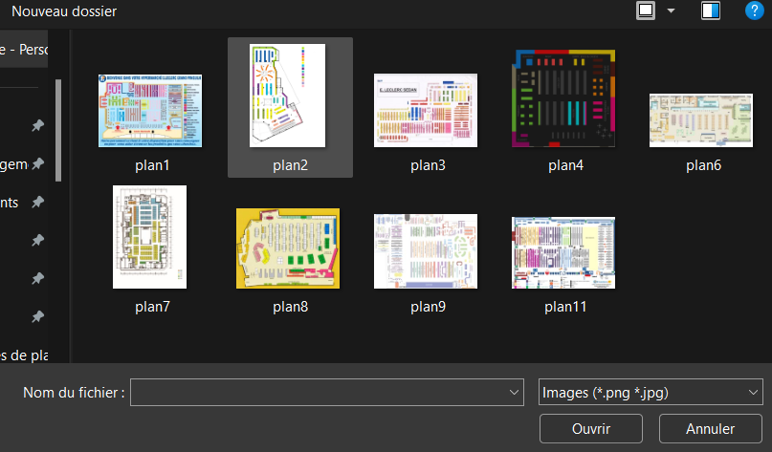
Fonctionnalités Principales

1. Choisir et afficher le plan d’un magasin :
- Cliquez sur "charger le plan du magasin"
- Sélectionnez le plan choisi
dans votre répertoire.

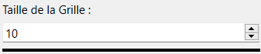
2. Ajouter une grille sur le plan :
- Utilisez l’incrémentation pour
sélectionner la taille de la grille
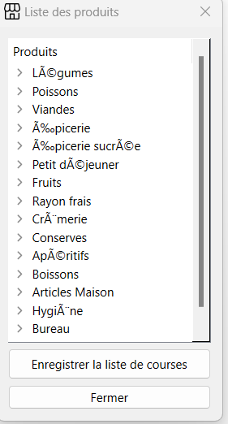
- Cliquez sur "créer une grille".

3. Lister les produits :
- Cliquez sur "Listes des produits" pour afficher
une fenêtre listant tous les produits disponibles.
- Cochez les produits que vous voulez ajouter à
votre panier.
- Cliquez sur "Enregistrer la liste de course" pour
enregistrer le panier.
- Fermez la fenêtre en cliquant sur le bouton
"Fermer".

4. Le panier :
- Cliquez sur "Votre panier" pour affichez le panier avec les produits sélectionnés précédemment

5. Enregistrer un projet :
- Cliquez sur "enregistrer un projet" pour enregistrer.

6. Supprimer un projet :
- Cliquez sur "supprimer le projet" pour supprimer celui-ci.

7. ouvrir un projet :
- Cliquez sur "ouvrir un projet" pour ouvrir un projet déjà existant

Dépannage

Problèmes courants

- Fichiers de données manquants :
- Vérifiez que les fichiers JSON et TXT existent et contiennent des données valides.

- Chemins d'accès incorrects :
- Assurez-vous que les chemins vers les images et fichiers de données sont corrects.

- Erreurs d'exécution :
- Consultez la console pour des messages d'erreur spécifiques et vérifiez que toutes les dépendances sont installées correctement.

7. Crédits et Auteurs

- Développement : Damman Alexandre et Champy Thomas
- Bibliothèques utilisées : PyQt6, JSON

---

Explications Complémentaires

Fichier controllerApp1.py

Ce fichier contient la classe `Controller`, qui gère les interactions utilisateur. Les méthodes principales incluent :

- `ajouter_a_liste_courses()` : Ajoute un produit à la liste de courses en récupérant le texte entré par l'utilisateur.
- `afficher_plan_magasin()` : Affiche le plan du magasin sélectionné en mettant à jour l'image affichée.

Fichier vueApp1.py

Ce fichier définit l'interface utilisateur à travers la classe `MainWindow`. Les principaux composants de l'interface incluent :

- Une liste déroulante pour sélectionner le magasin.
- Un champ de texte pour ajouter des produits à la liste de courses.
- Des boutons pour ajouter des produits, afficher la liste de courses, et lister les produits disponibles.

Fichier modeleApp1.py

Ce fichier contient les classes `MagasinModel` et `ProduitModel` pour gérer les données :

- `MagasinModel` : Gère la liste des magasins et les données de graphe pour le calcul des chemins.
- `ProduitModel` : Gère les produits et leur récupération à partir du fichier JSON.

Images de l’application :

Application (apparence de base)

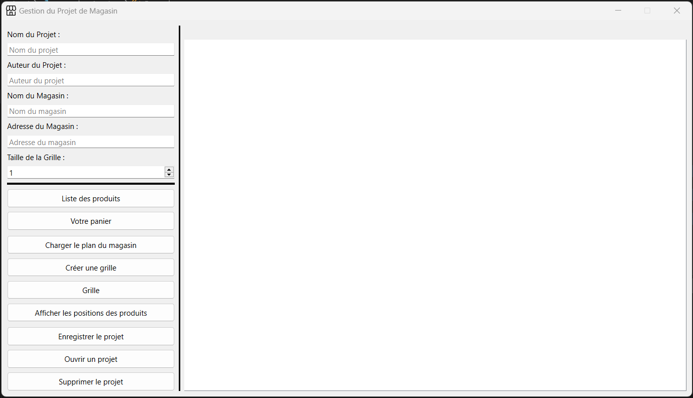

Application avec affichage du plan

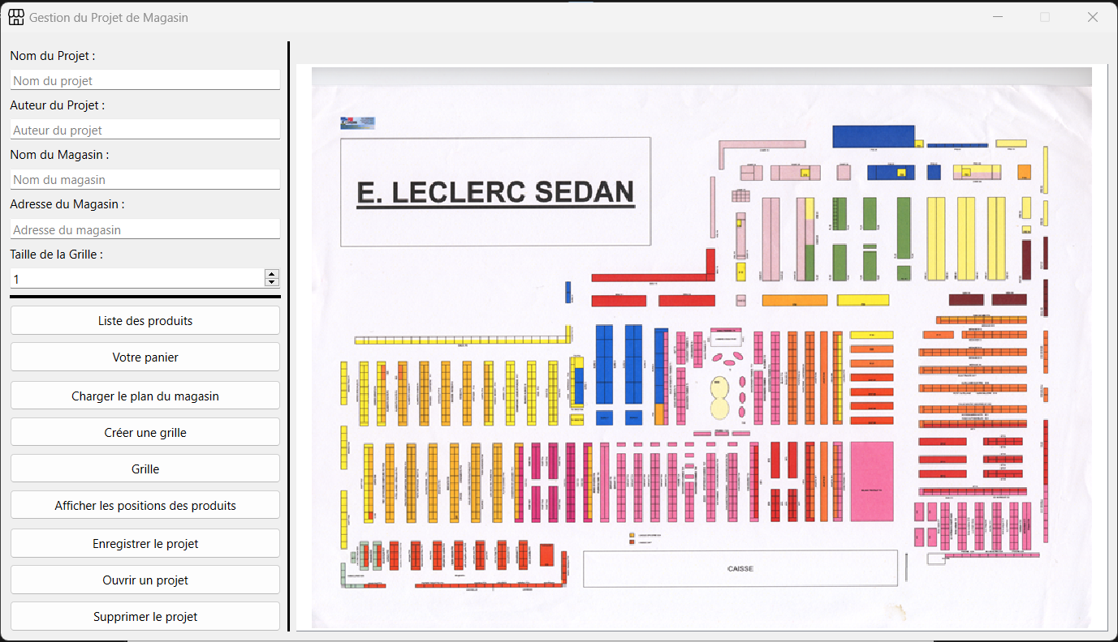

Application avec l’ajout de la grille

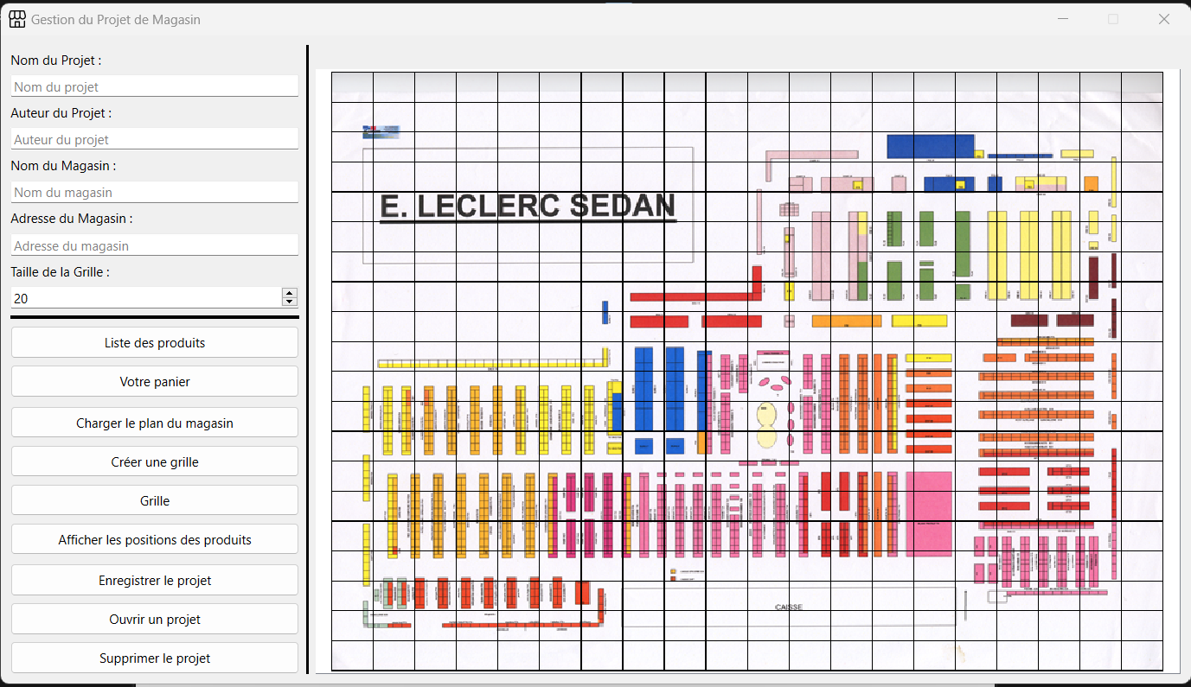

Liste de course Panier (après sélection des produits)

